BÍ THƯ THÀNH ỦY, CHỦ TỊCH HĐND TP. LONG XUYÊN DỰ LỄ KHỞI CÔNG XÂY DỰNG CẦU LIÊN PHƯỜNG ÚT ỔI 1
Sáng 24/4, bà Đặng Thị Hoa Rây, UVTV Tỉnh ủy, Bí thư Thành ủy, Chủ tịch HĐND thành phố Long Xuyên cùng lãnh đạo thành phố đã đến dự lễ khởi công xây dựng cầu Út Ổi 1, khóm Tây Thạnh, phường Mỹ Thới, TPLX.
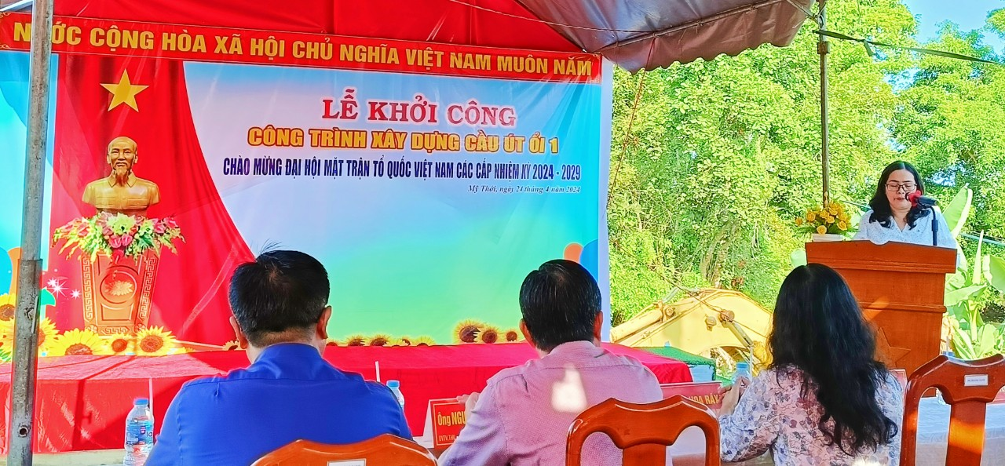
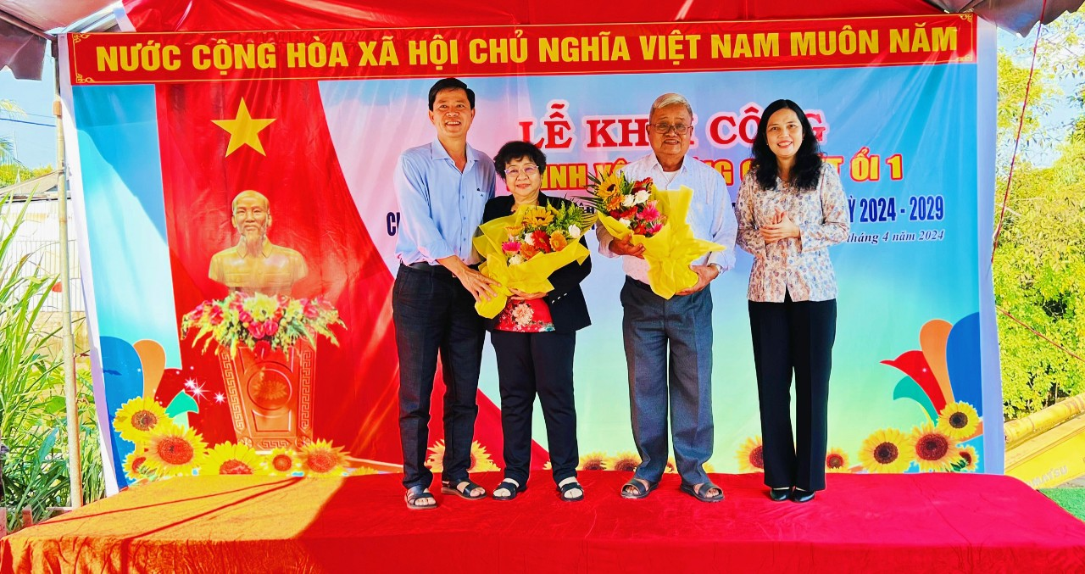
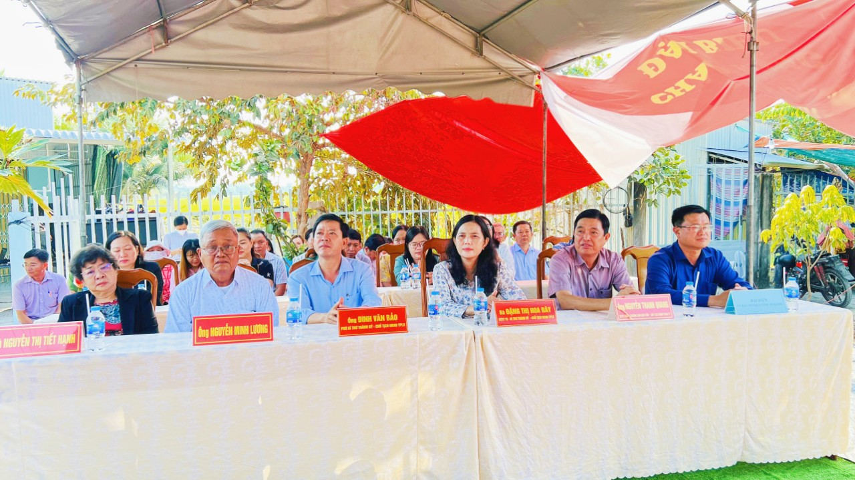
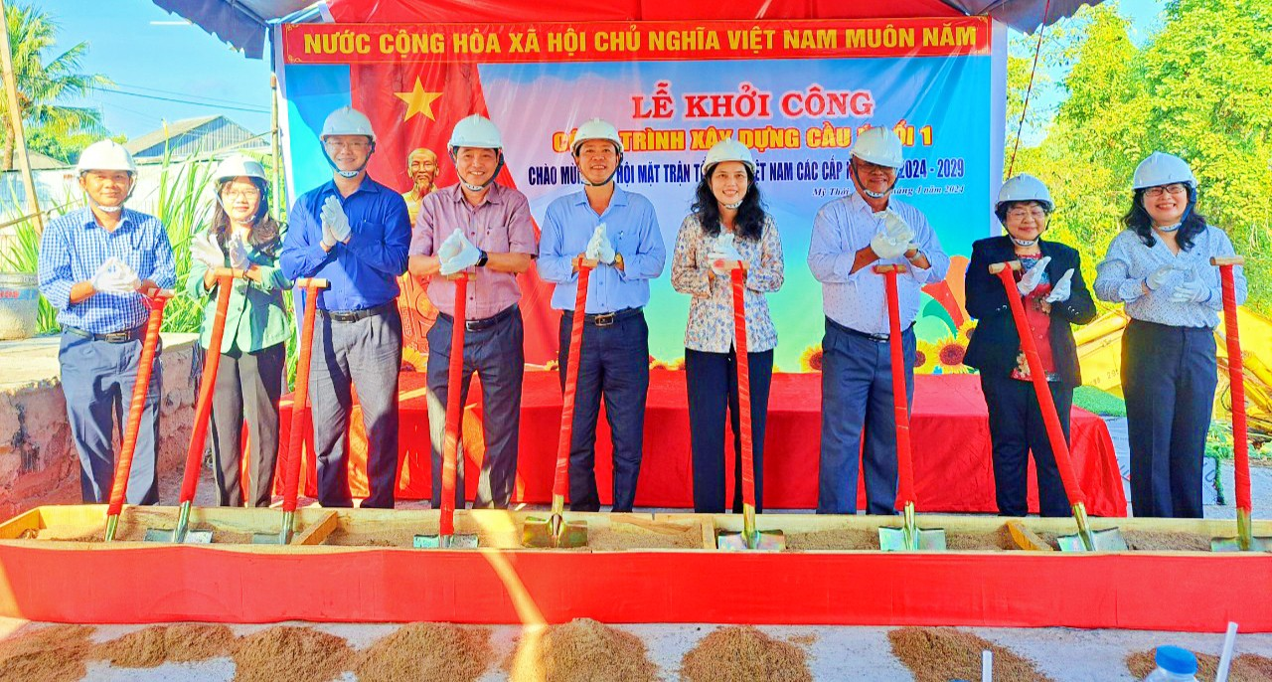
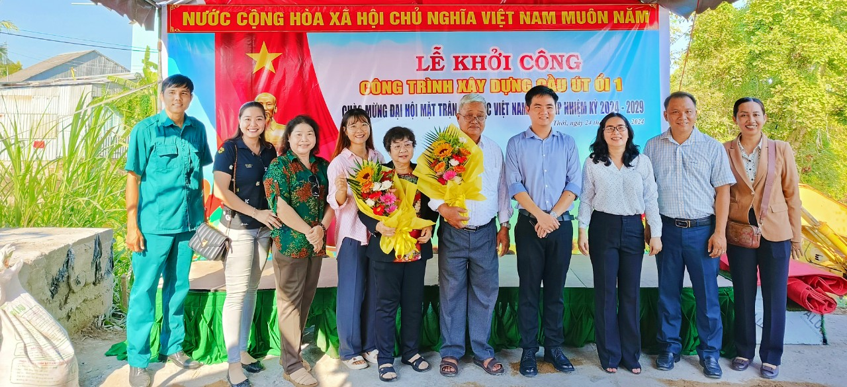

Cầu Út ổi 1 là cây nối liền giữa hai phường Mỹ Thới và Mỹ Quý, đồng thời cũng kết nối thông thương đến xã Phú Thuận, huyện Thoại Sơn, tỉnh An Giang. Theo đó, cầu được xây dựng mới với tổng chiều dài 27m, chiều rộng 6m, kết cấu bê tông cốt thép; kinh phí xây dựng dự kiến khoảng 2,5 tỷ đồng. Do vợ chồng ông Nguyễn Minh Lương và bà Nguyễn Thị Tiết Hạnh, ngụ khóm Mỹ Phú, phường Mỹ Quý, TP. Long Xuyên hỗ trợ.
Đây là công trình được Ủy ban Mặt trận tổ quốc Việt Nam thành phố Long Xuyên chọn để chào mừng Đại hội đại biểu Mặt trận tổ quốc Việt Nam các cấp. Dự kiến sau 02 tháng thi công, cầu Út Ổi 1 sẽ hoàn thành đưa vào sử dụng. Khi công trình hoàn thành đưa vào sử dụng, sẽ góp phần cùng với hệ thống giao thông hiện có của các địa phương, tạo thành hệ thống giao thông liên khóm, liên phường, tạo điều kiện thuận lợi cho sự đi lại và rút ngắn cự ly vận chuyển, trao đổi hàng hóa của Nhân dân, góp phần nâng chất tiêu chí phường đô thị văn minh và góp phần phát triển kinh tế xã hội, nâng cao đời sống của Nhân dân trên địa bàn./.
Kim Tuyến - Thành Nhân

